CNAS认证机构、实验室、检查机构认可年报

发布单位：中国合格评定国家认可委员会（CNAS）秘书处
发布日期： 2012年8月31日
截至2012年8月31日，CNAS认可各类认证机构、实验室及检查机构三大门类共计十四个领域的5567家机构，其中，累计认可各类认证机构130家，认证机构领域总计428个，涉及业务范围类型8743个；累计认可实验室5088家，其中检测实验室4313家、校准实验室618家、医学实验室97、生物安全实验室32家、标准物质生产者6家、能力验证提供者22家；累计认可检查机构349家。截至2012年8月31日，累计暂停各类机构的认可资格665家，其中认证机构33家、实验室611家、检查机构21家；累计撤销各类机构的认可资格340家，其中认证机构23家、实验室305家、检查机构12家；累计注销各类机构的认可资格439家，其中认证机构19家、实验室409家、检查机构11家。

认可的认证机构统计信息

截至2012年8月31日

认可领域 |  |  | 认可的  领域数量 | 业务范围类型 | 分支机构
1 | 质量管理体系（QMS）认证 |  | 87 | 2174 | 93
1 | 通讯业质量管理体系（TL9000）认证 |  | 5 | 19
1 | 工程建设施工企业质量管理体系认证 |  | 50 | 728
1 | 中国共产党基层组织质量管理体系认证 |  | 10 | 10 | 1
2 | 环境管理体系（EMS）认证 |  | 82 | 1840 | 45
3 | 职业健康安全管理体系（OHSMS）认证 |  | 79 | 1980 | 38
4 | 食品安全管理体系（FSMS）认证 |  | 29 | 115 | 14
5 | 危害分析与关键控制点（HACCP）体系认证 |  | 2 | 2
6 | 良好生产规范（GMP）认证 |  | 2 | 2
7 | 信息安全管理体系（ISMS）认证 |  | 5 | 18
8 | 产品认证 | 常规产品认证 | 35 | 1744 | 12
8 | 产品认证 | 服务认证 | 2 | 2
8 | 产品认证 | 良好农业规范（GAP）认证 | 14 | 45
8 | 产品认证 | 有机产品认证 | 21 | 56
8 | 产品认证 | 森林认证 | 1 | 1
9 | 软件过程及能力成熟度评估（SPCA） |  | 3 | 5
10 | 人员认证 |  | 1 | 2
认证机构总计：130  其中产品认证机构总计：59 |  |  | 合计：428 | 认证机构业务范围类型  合计：8743  其中管理体系认证机构业务范围类型合计：6888 | 合计：203

暂停、撤销与注销机构认可资格统计信息

2002年7月至2012年8月31日
序号 | 机构 | 暂停 | 撤销 | 注销
1 | 认证机构 | 33 | 23 | 19
2 | 实验室 | 611 | 305 | 409
3 | 检查机构 | 21 | 12 | 11
 | 总 计 | 665 | 340 | 439

CNAS认可的认证机构认证领域分布图

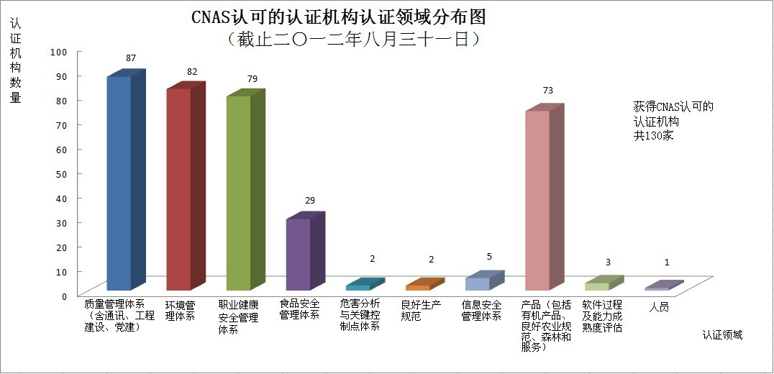

CNAS认可的认证机构地域分布图

